

*Национальный исследовательский университет ИТМО   
(Университет ИТМО)*

*Факультет систем управления и робототехники*

Дисциплина: Электротехника

**Отчет по контрольной работе №5.**

Студент:

*Евстигнеев Дмитрий*

Группа: *R3242*

Преподаватель:

*Горшков К.С.*

Санкт-Петербург

2021

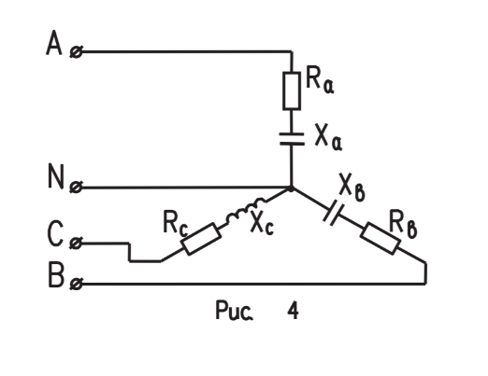**Задача.**

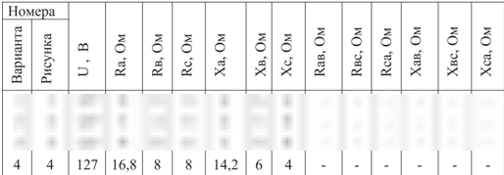

**Решение.**

Для наглядности сделаю векторную иллюстрацию полученной схемы *(рис. 1)*

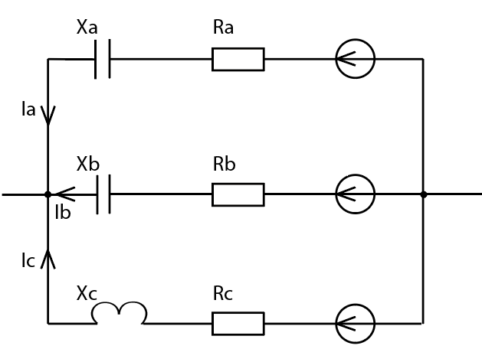

Рисунок 1. Схема, нарисованная в Adobe Illustrator

Проведем расчеты:

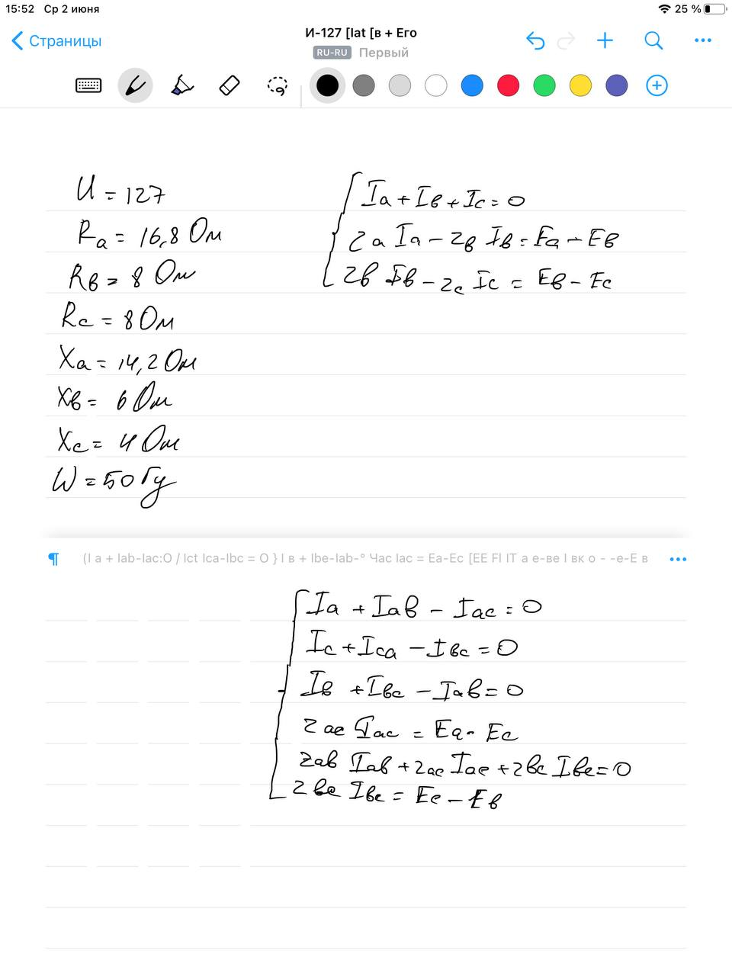

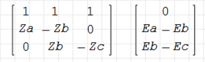

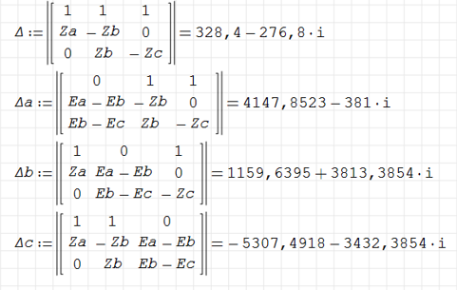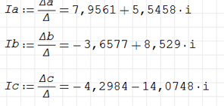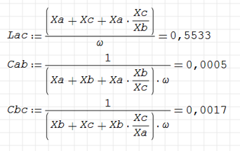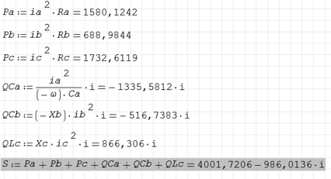

*Теперь рассмотрим треугольную цепь:*

Для наглядности сделаю векторную иллюстрацию полученной схемы *(рис. 2)*

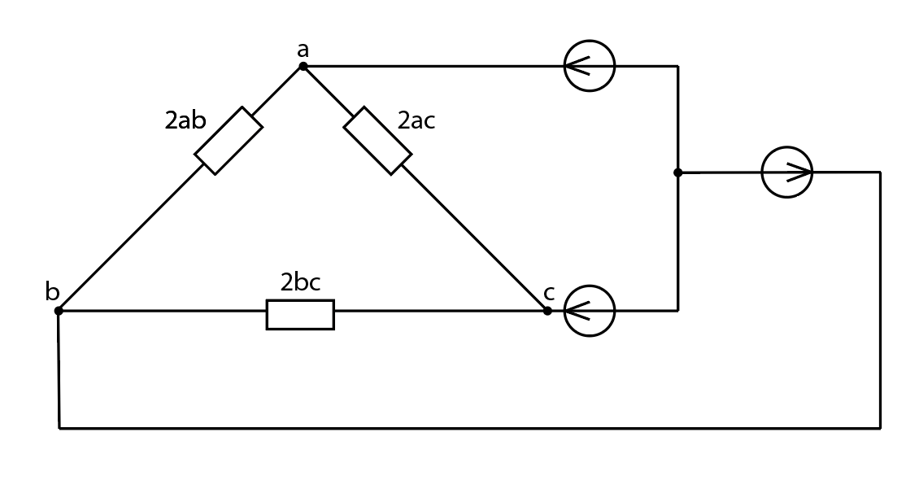

Рисунок . Схема, нарисованная в Adobe Illustrator



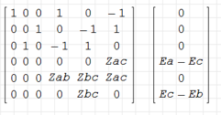

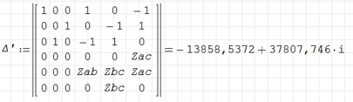

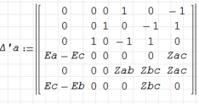

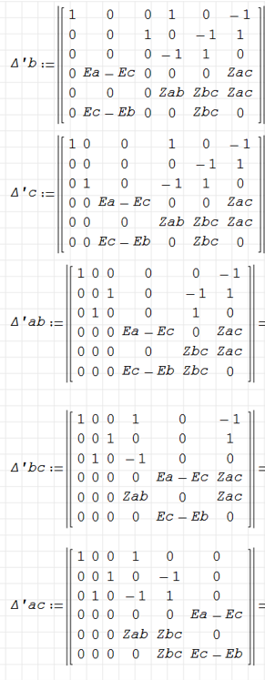

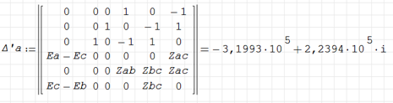

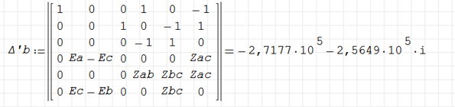

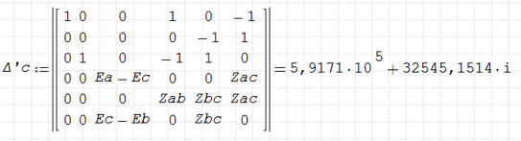

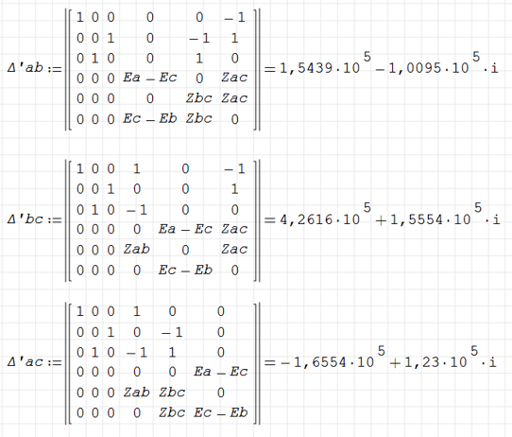

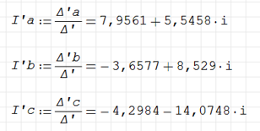

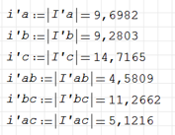



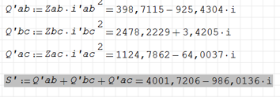

*Баланс сошёлся*

Построим и проведем симуляцию в утилите LTSpice

